**Universidad Tecnológica de Tijuana**



**Carrera: Tecnologías de la Información Área desarrollo de software multiplataforma.**

**Grupo:** 3D TM

**Nombre de los integrantes:**

Diaz Popomeya Daniel Alejandro

Martinez Morales Erick de Jesus

Reyes Cordova Ismael

Vazquez Jimenez Angel Javier

**Materia:** Desarrollo de aplicaciones WEB

**Nombre del profesor:** Galaviz Parra Ray Brunett

**Trabajo:** Documentación del proyecto final.

**Fecha:** 03/diciembre/2024

**ADMINISTRADOR**

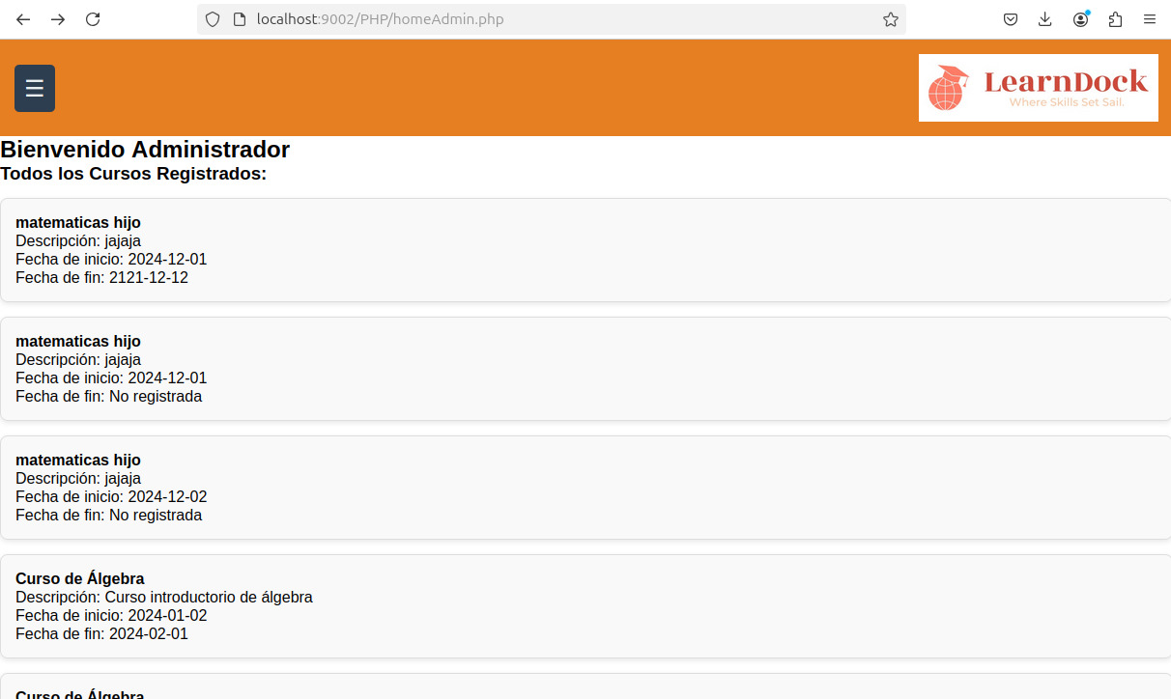

Esta página es del administrador de la empresa, este tiene control sobre los cursos que maneja la empresa.

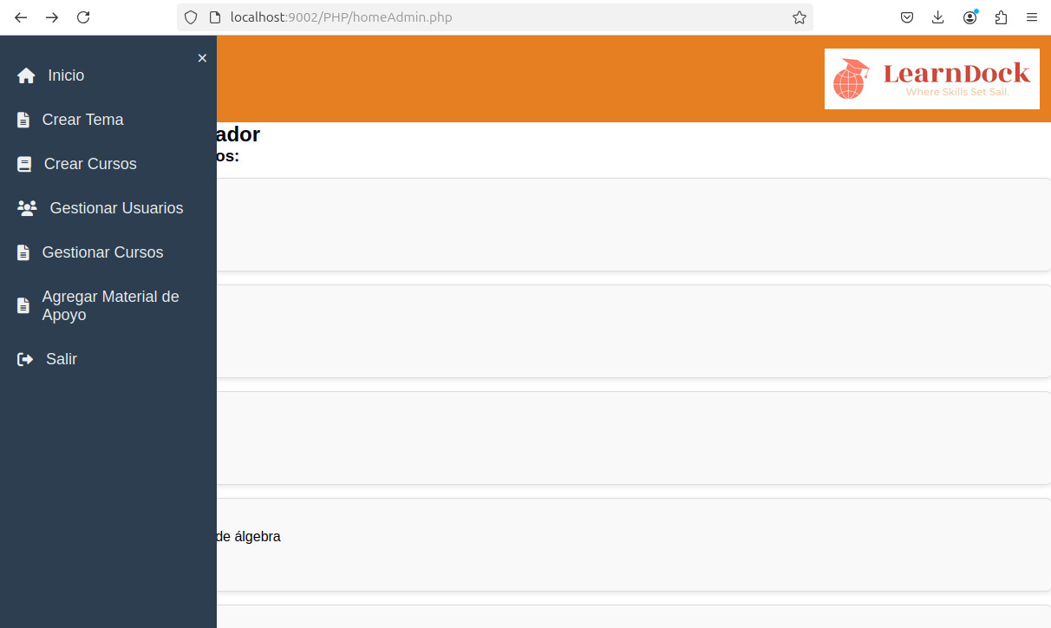

Las opciones de capacitador sobre la página son variadas: puede crear cursos, crear temas, gestionar usuarios, gestionar cursos, agregar el material de apoyo.

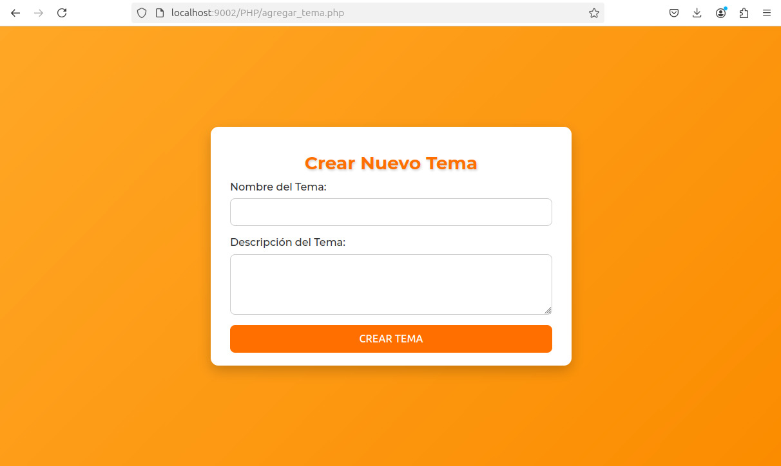

Aquí el administrador puede crear los temas para los cursos con nombre y descripción.

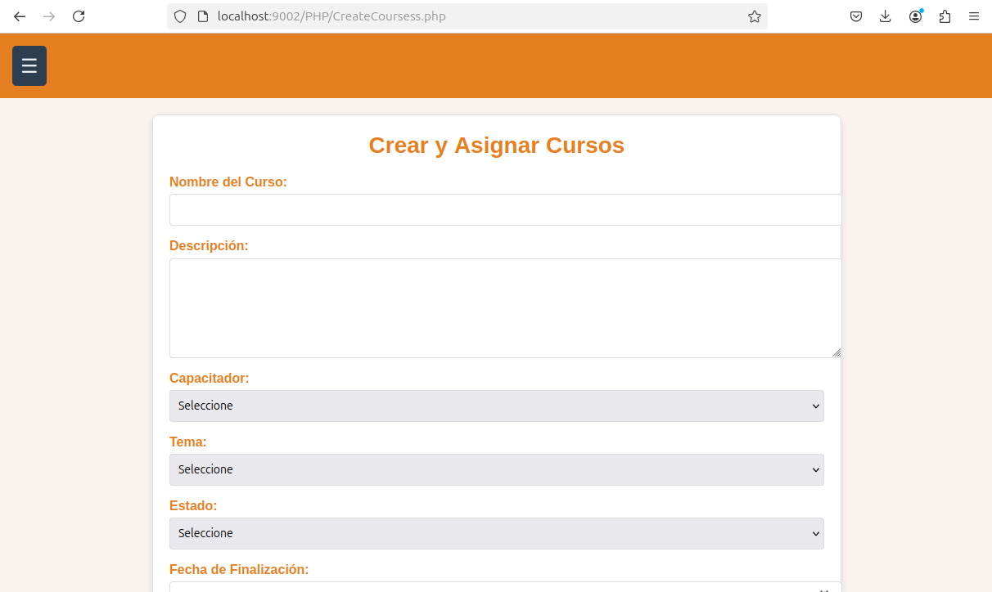

El administrador también puede asignar y crear los cursos para los usuarios

colocando un nombre y una descripción.

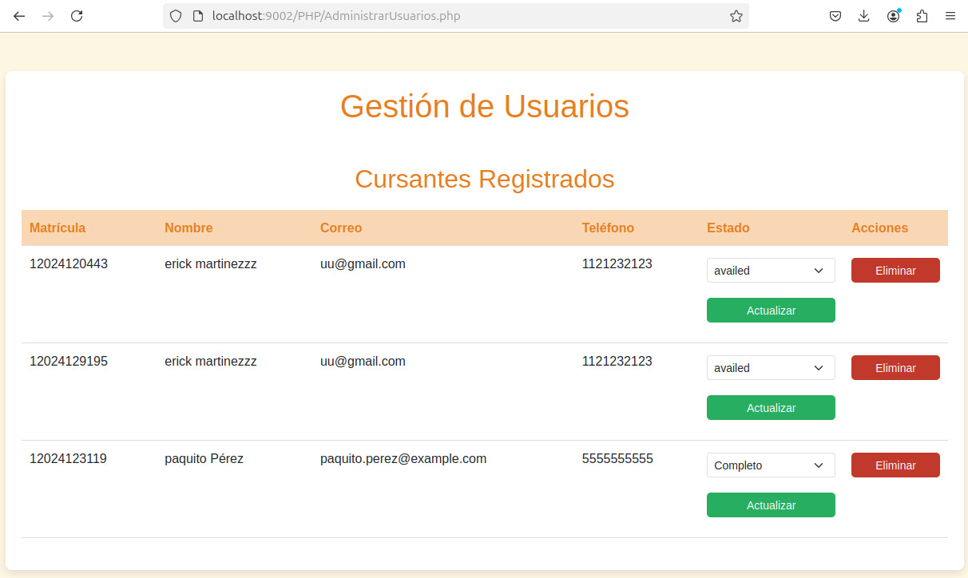

El administrador puede dar de baja a los usuarios de los cursos y eliminarlos.

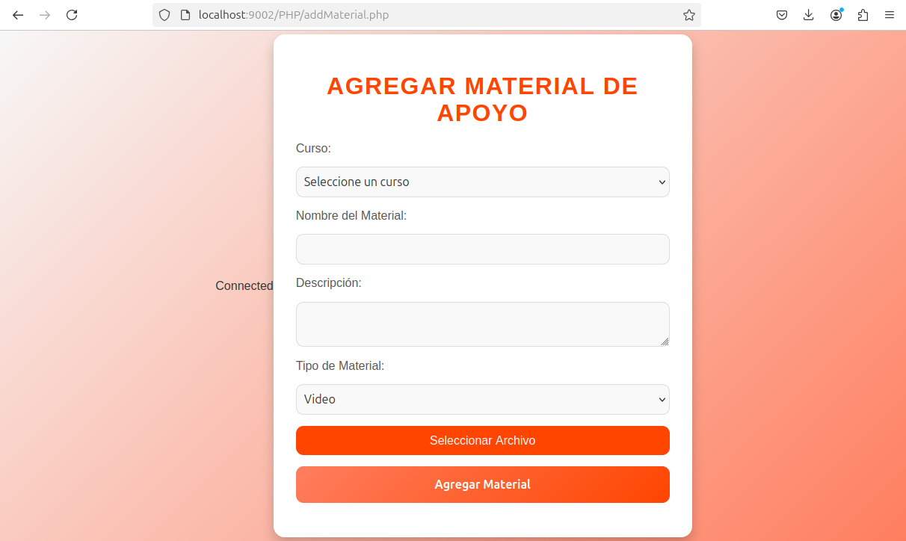

Puede agregar material a los diferentes cursos ya sea videos imágenes o ejercicios de ayuda.

**CAPACITADOR**

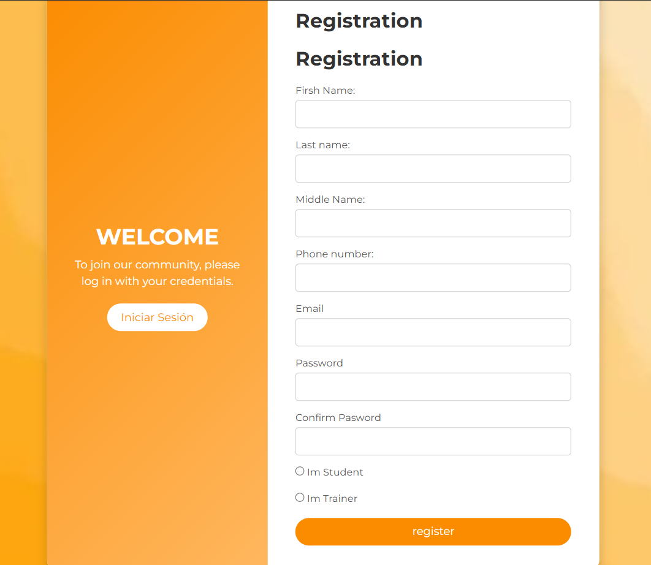

En caso de que el capacitador no esté registrado o sea nuevo con esta página puede ingresar sus datos para crear una cuenta como capacitador.

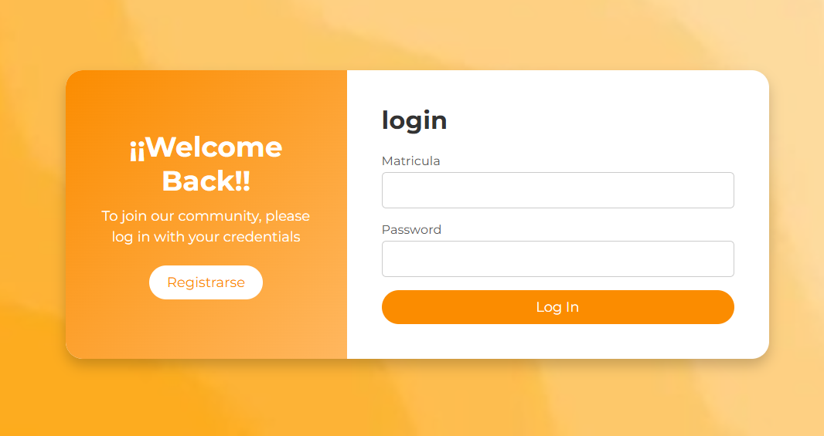

En caso de que este ya esté registrado puede iniciar sesión mediante su matrícula que se le asignó y su contraseña.

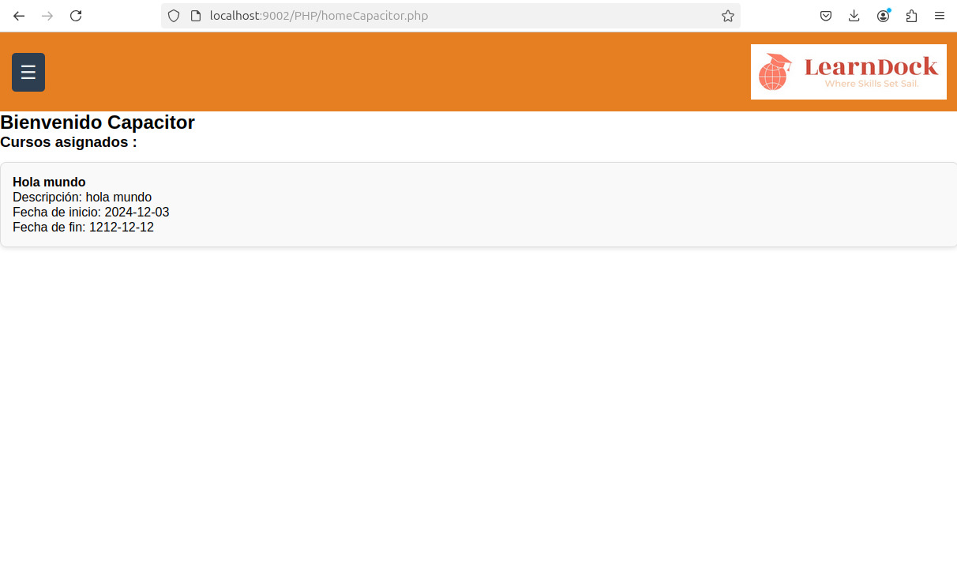

Al momento de que el capacitor ingresa al sistema le aparece esta página donde puede ver sus cursos asignados por el administrador.

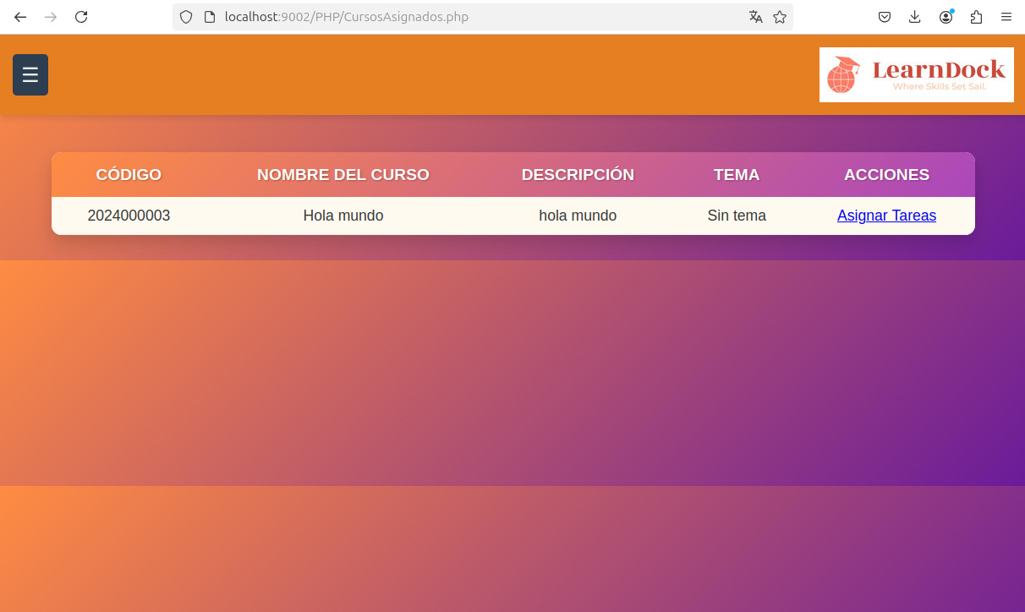

El capacitador puede ver el curso que le fue asignado donde se puede ver el código del curso este sirve para entregárselo a los cursantes par que puedan realizar su curso.

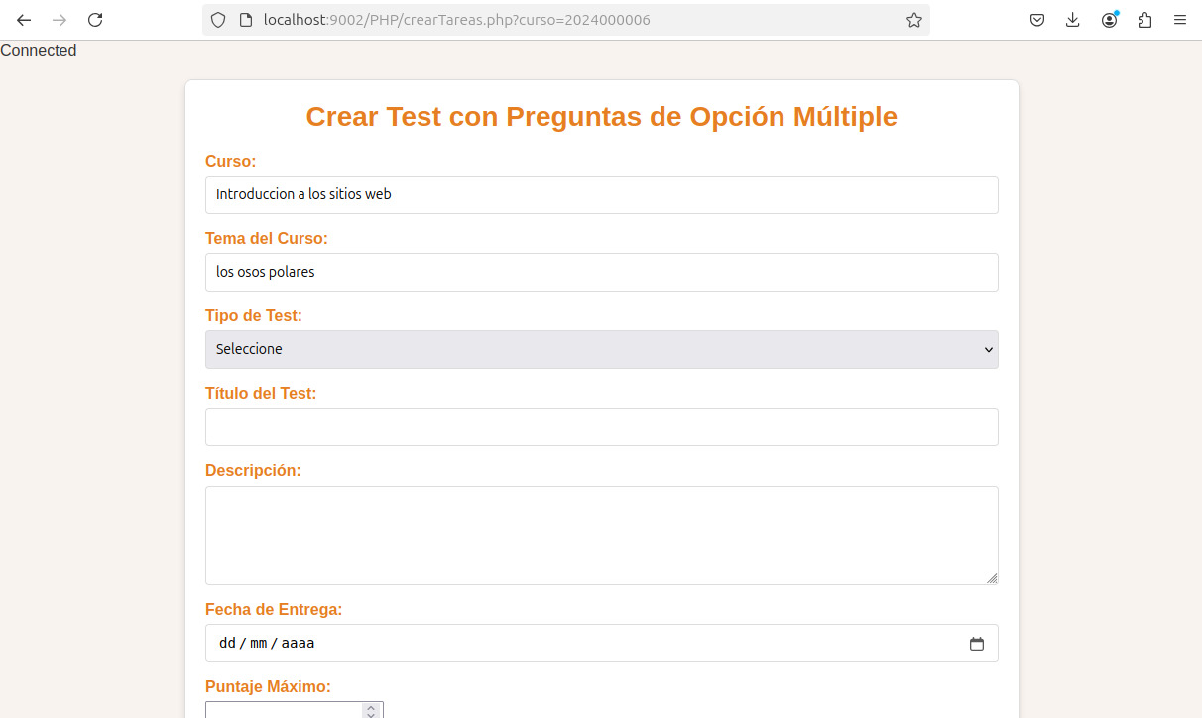

En este apartado el capacitado crea los test para los usuarios de cualquier curso al que este imparta desde que tipo de test sea como final o de repaso.

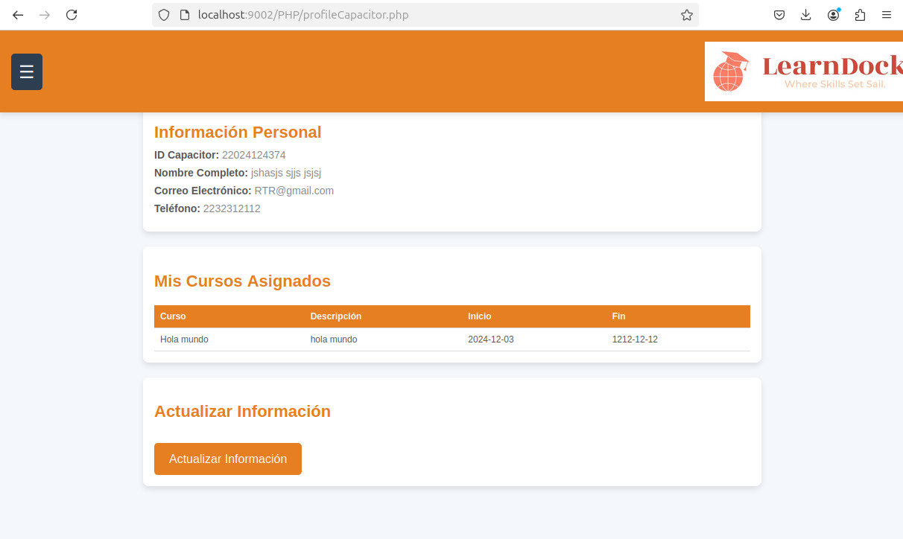

El capacitador puede actualizar su información personal al igual que las de los cursos que este imparte.

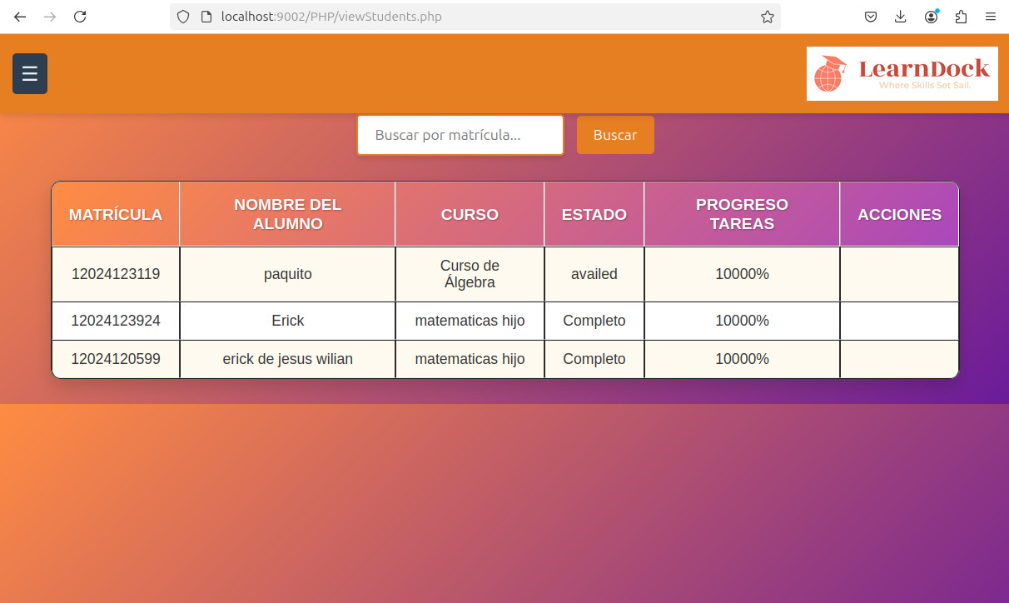

El capacitador puede ver los usuarios que están inscritos a su curso puede ver desde su matrícula, estado este se refiere si el alumno completo o sigue con el curso y el progreso de curso que estos llevan

**CURSANTE**



Desde esta página el cursante puede registrarse colocando sus datos personales para que quede registrado en la base de datos del sistema.



En caso de que este ya esté registrado puede iniciar sesión mediante su matrícula que se le asignó y su contraseña.

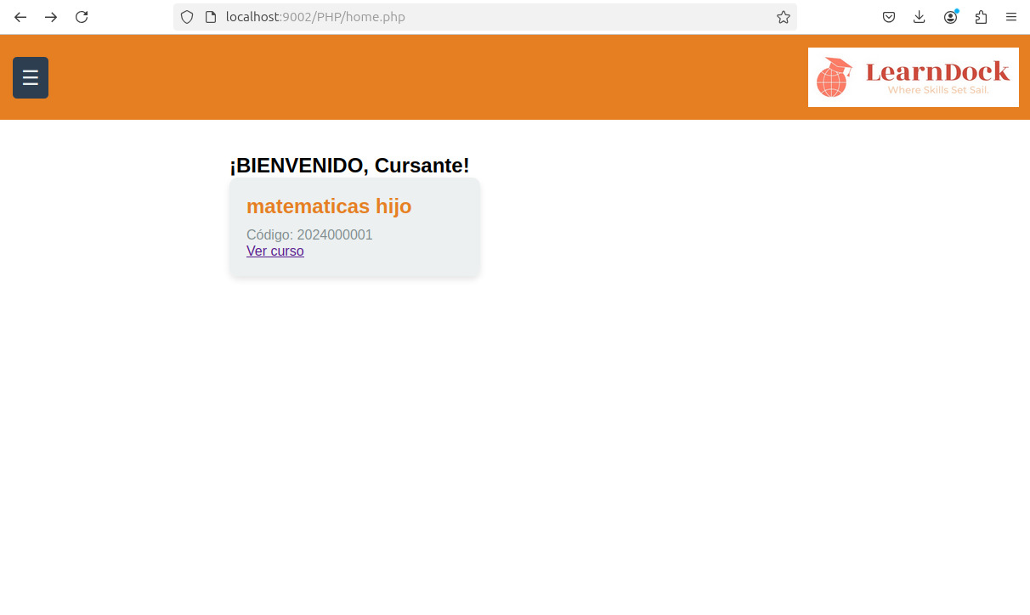

Al momento de iniciar sesión se le mostrará este menú donde puede ver sus cursos asignados.

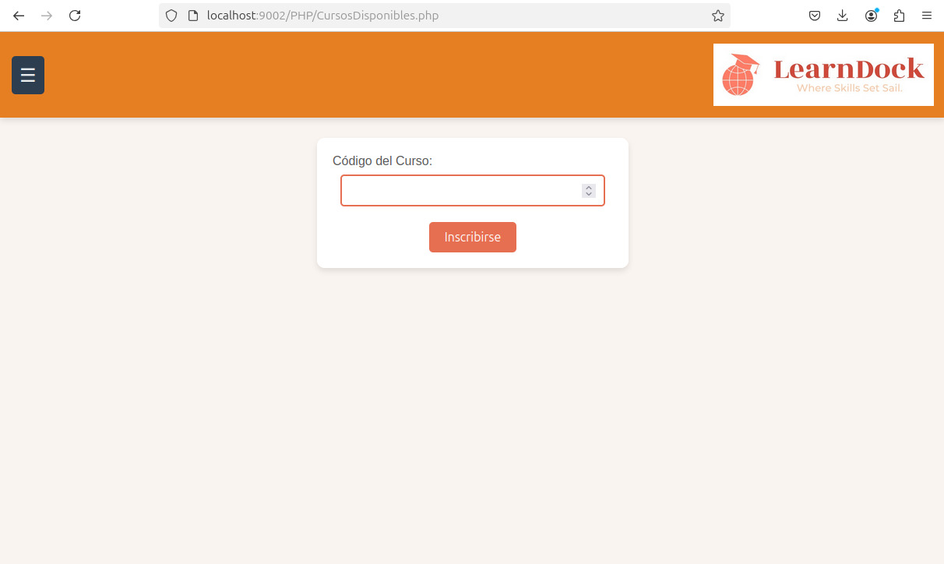

En caso de que el alumno sea nuevo y no tenga clases asignadas mediante esta página colocando el código de curso proporcionado por su capacitador puede ingresar a los cursos.

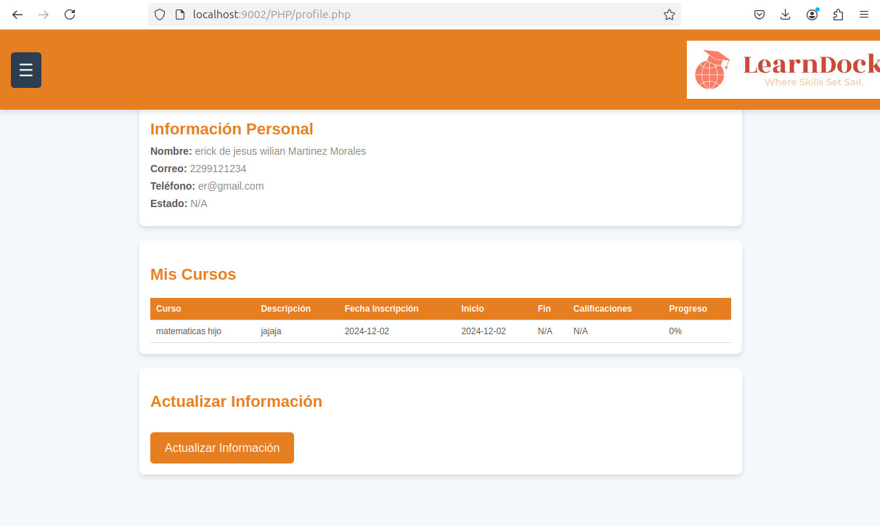

El cursante puede ver su información personal, cursos y también tiene la opción de actualizarla en caso de que este lo solicite.

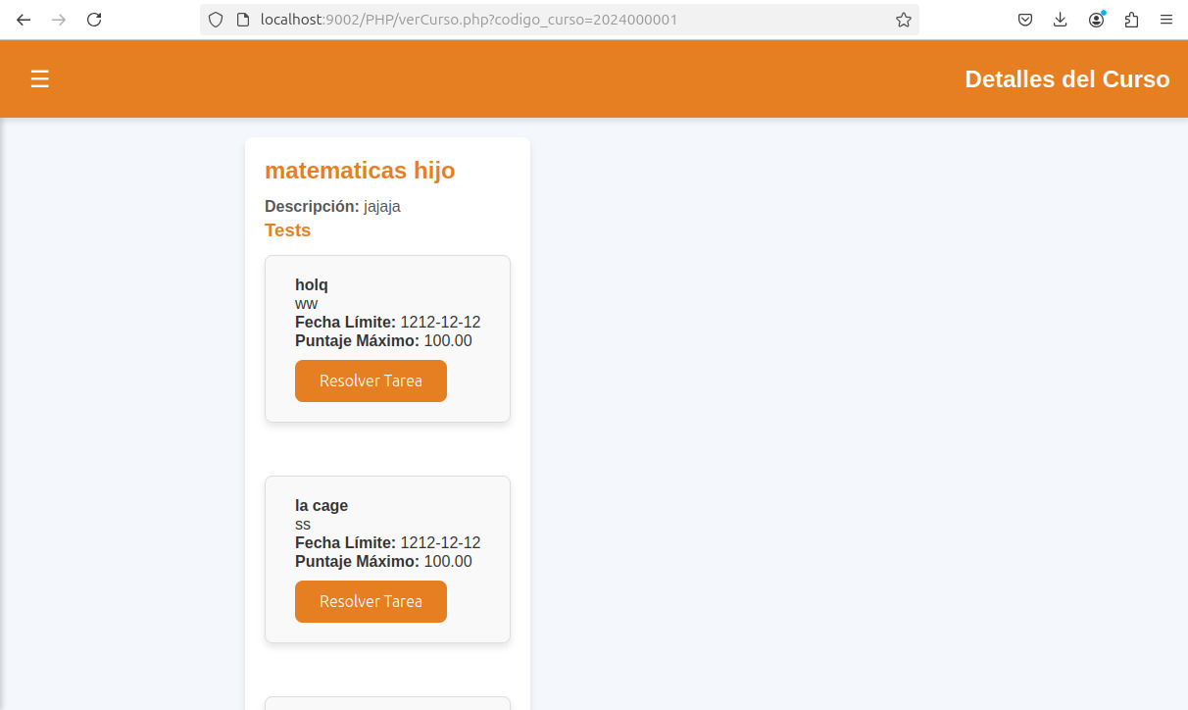

Esta página el cursante puede ver y realizar sus tareas se le mostrara el título y la descripción de esta al igual que su puntaje

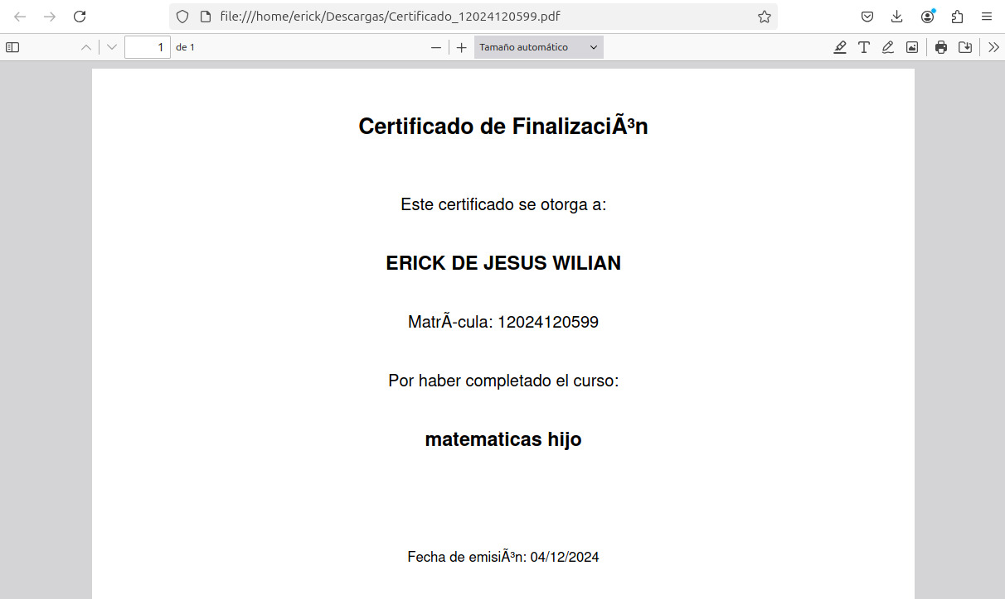

Una vez el cursante termine con sus tareas y su examen final y este haya conseguido el mínimo porcentaje para su acreditación el sitio web imprimirá un certificado para el cursante.